Taizéabend «Vom Tod zur Auferstehung»
1. März 2023, Kirche Agarn

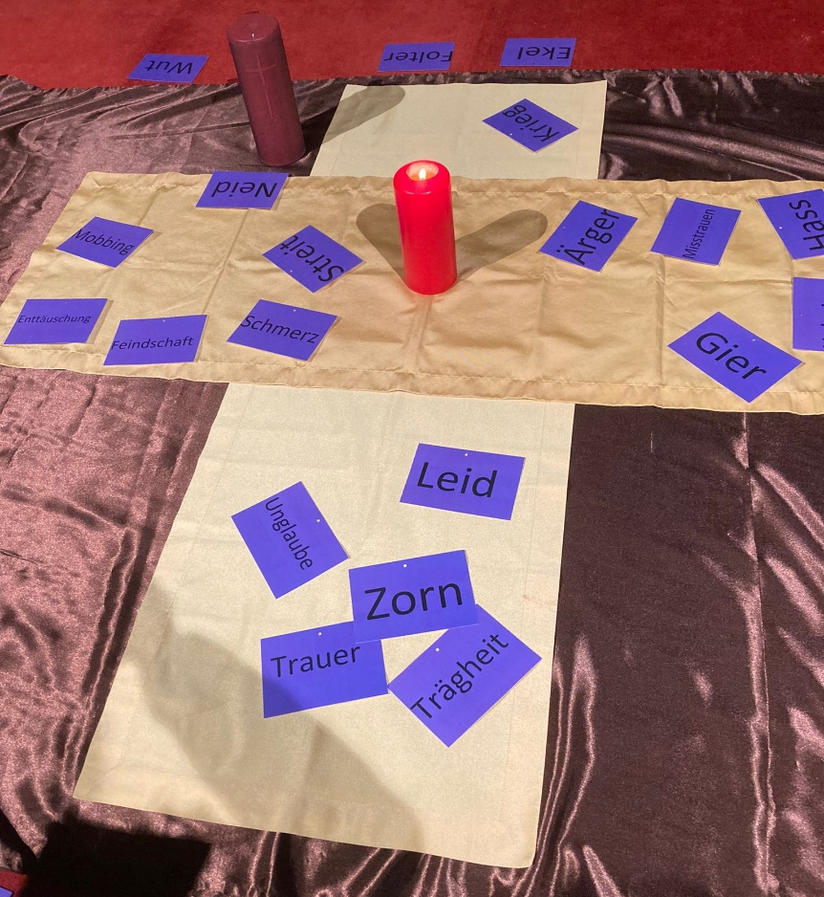

Mein Herr und mein Gott, nimm alles von mir, was mich hindert zu dir,
Nimm mir die Angst, zu kurz zu kommen
Nimm mir die Blindheit, mit der ich dein Wirken in der Welt übersehe
Nimm mir die Feigheit, mit der ich meinen Glauben verstecke
Nimm mir die Schuld, die mich belastet
Nimm mir die Abhängigkeit, die mich daran hindert, zu mir selbst zu kommen.

Mein Herr und mein Gott, gib alles mir, was mich fördert zu dir
Gib mir Mut, damit ich meinen Glauben bekenne
Gib mir Tapferkeit, damit ich mich für den Frieden einsetze
Gib mir Geduld, damit ich anderen Menschen zuhöre
Gib mir Weitherzigkeit, damit ich mich versöhne
Gib mir Selbstlosigkeit, damit ich mich nicht so wichtig nehme
Gib mir Einsicht, damit ich deine Wege erkenne
Gib mir Tatkraft, damit ich nicht nur schöne Worte mache
Gib mir Reue, damit ich mich zu dir bekehre

Mein Herr und mein Gott, nimm mich mir und gib mich ganz zu eigen dir
Nimm mir die Ziellosigkeit und gib mir Glaube
Nimm mir die Verzweiflung und gib mir Hoffnung
Nimm mir die Gleichgültigkeit und gib mir Liebe.

Passion
Ich kenne einen

Der liess sich von uns die Suppe versalzen
Der liess sich von uns die Chancen vermasseln
Der liess sich von uns das Handwerk legen
Der liess sich von uns für dumm verkaufen
Der liess sich einen Strick drehen
Der liess sich an der Nase herumführen
Der liess sich übers Ohr hauen
Der liess sich von uns kleinkriegen
Der liess sich von uns in die Pfanne hauen
Der liess sich von uns aufs Kreuz legen
Der liess sich von uns Nägel mit Köpfen machen
Der liess sich zeigen was ein Hammer ist
Der liess sich von uns festnageln auf sein Wort
Der liess sich seine Sache was kosten
Der liess sich sehen am dritten Tag

Der konnte sich sehen lassen! Lothar Zenetti

